Tiszántúli Építő Kft.
Nyíregyháza, Mező u. 6. szám
Tel.: (30) 28-357-46

FotódokumeNtáciÓ

a Nyíregyháza, Síp utca 14-16 (hrsz.:5370) ingatlanon lévő óvoda épület fel-mérési tervéhez

Fotódokumentáció
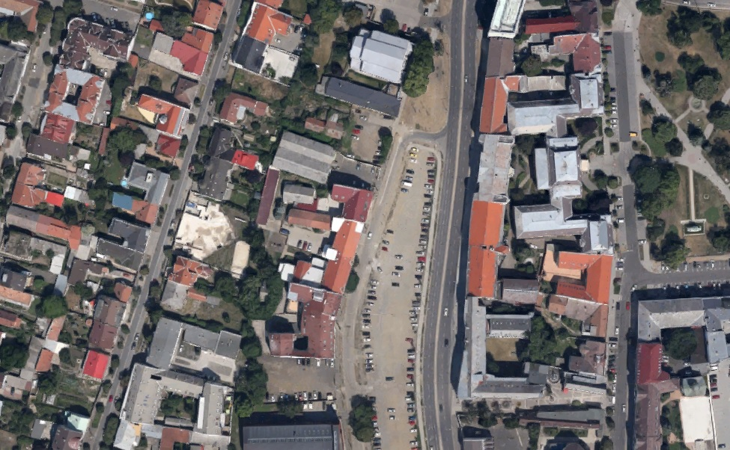
1. kép – Felülnézet (forrás: Google térkép)
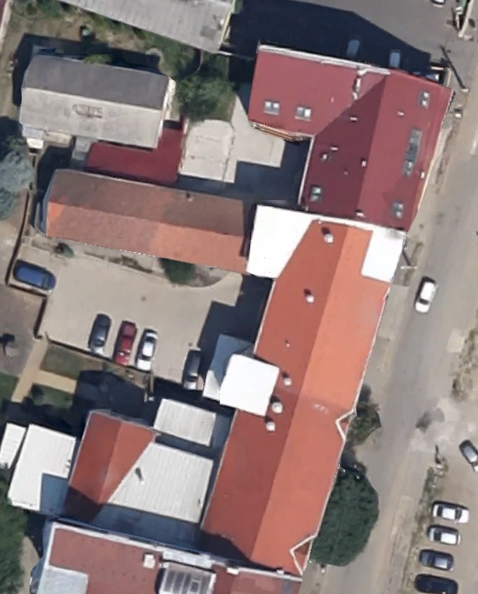
2. kép – Tetőfelülnézet (forrás: Google térkép)
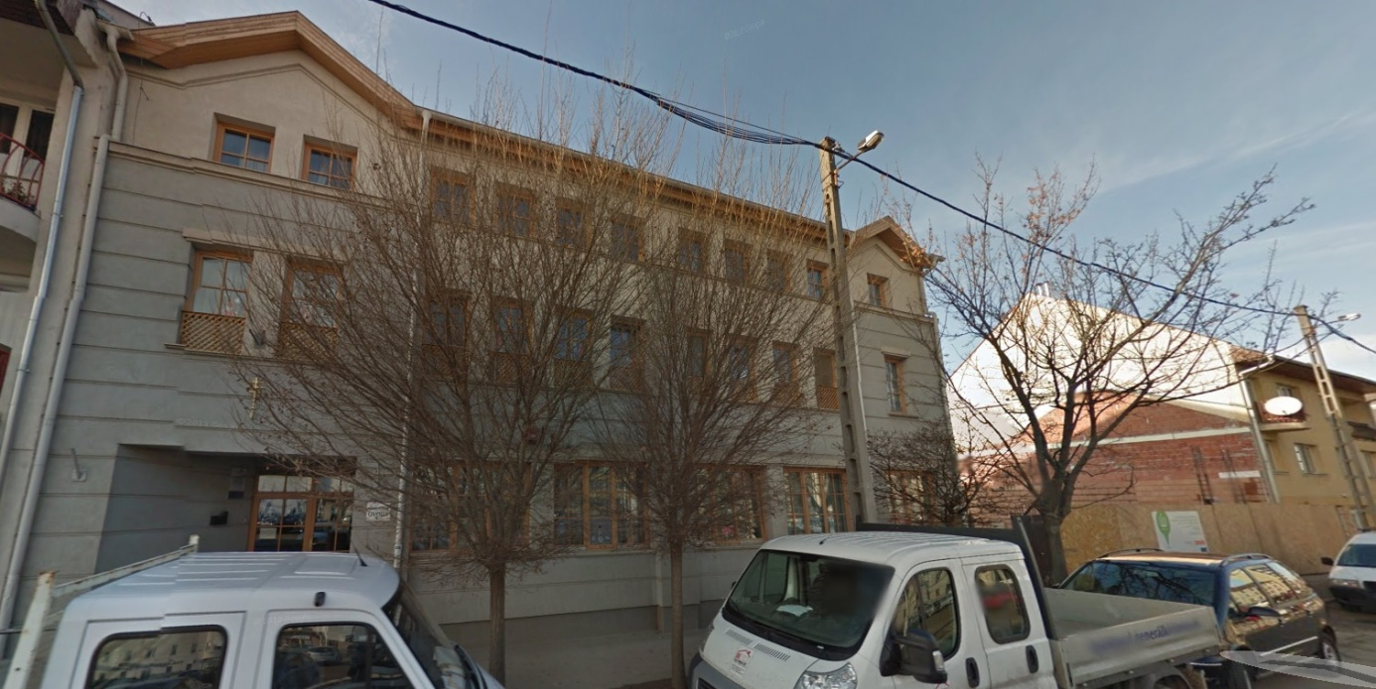
3. kép – Utcakép (forrás: Google térkép) az új szárny építése idején (2011. dec.)
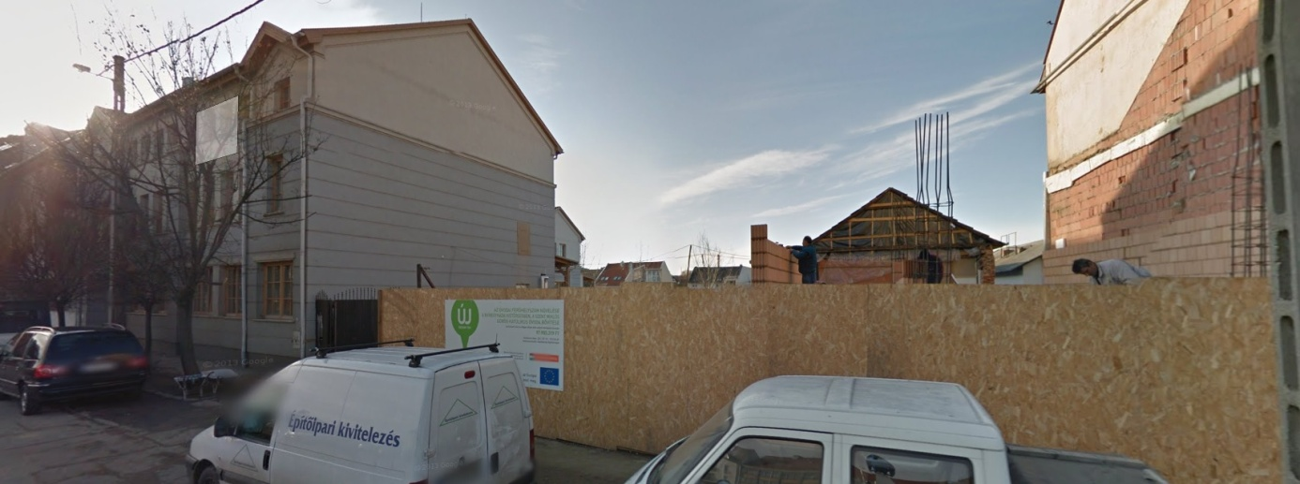
4. kép – Utcakép (forrás: Google térkép) az új szárny építése idején (2011. dec.)
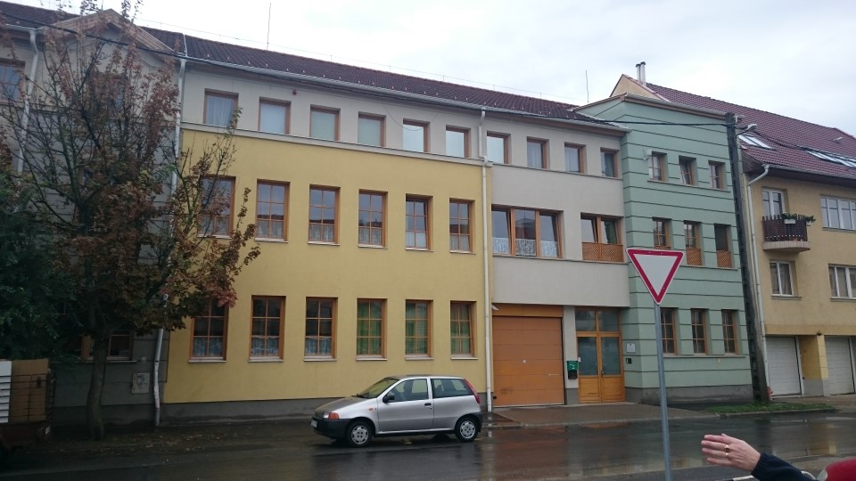
5. kép – Utcafronti homlokzat (új szárny, részben a régi szárny)
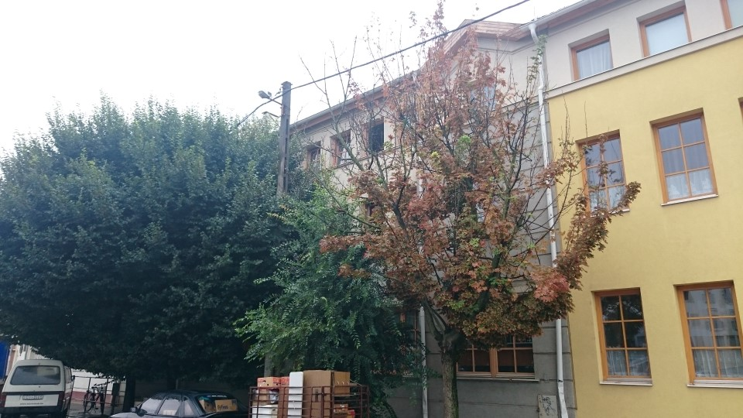
6. kép – Utcafronti homlokzat (régi szárny)
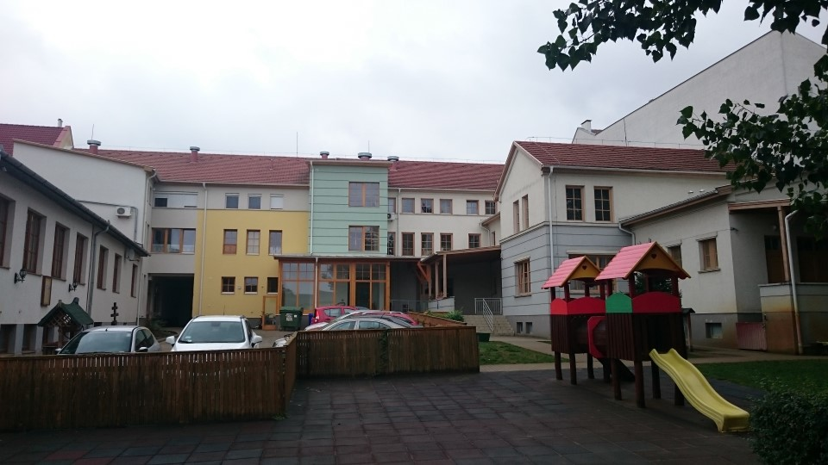
7. kép – Belső udvari homlokzat
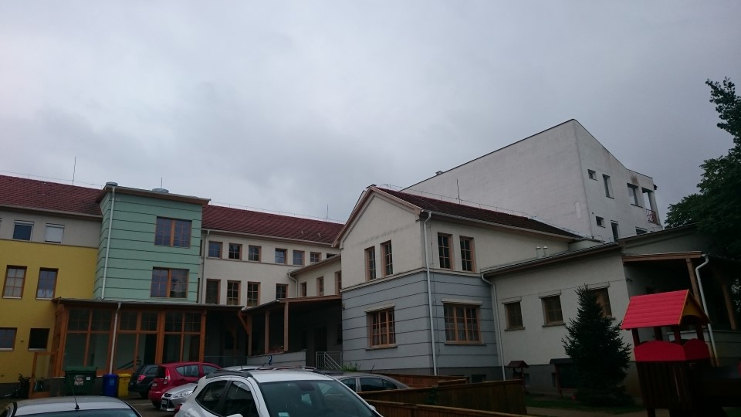
8. kép – Belső udvari homlokzat
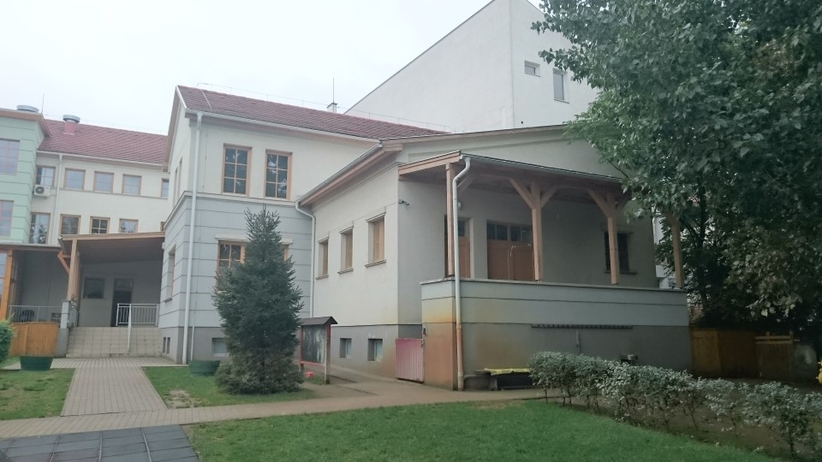
9. kép – Belső udvari homlokzat
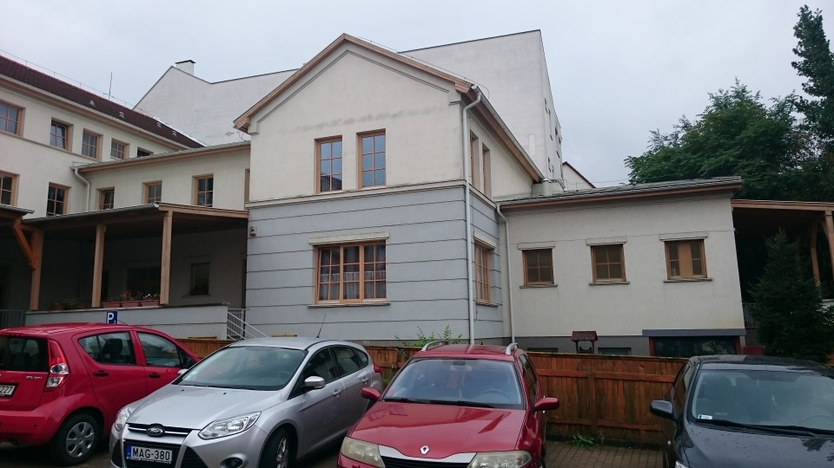
10. kép – Belső udvari homlokzat
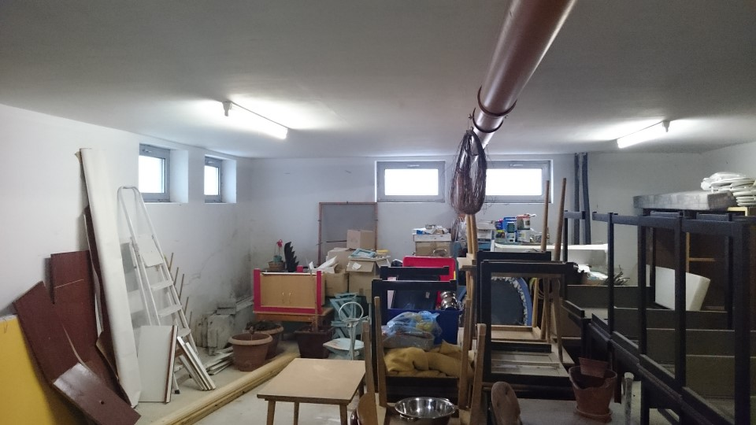
11. kép – Pince belső, műanyag ablakok, nedves falak, hőszigetelt mennyezet, fénycsöves világítás, fűtetlen helyiség
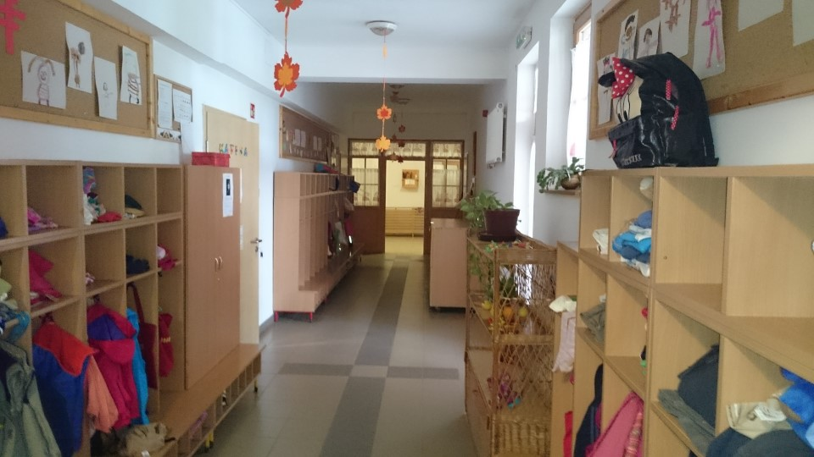
12. kép – Óvoda rész belső kép – megfelelően jó állapotban lévő belső terek.
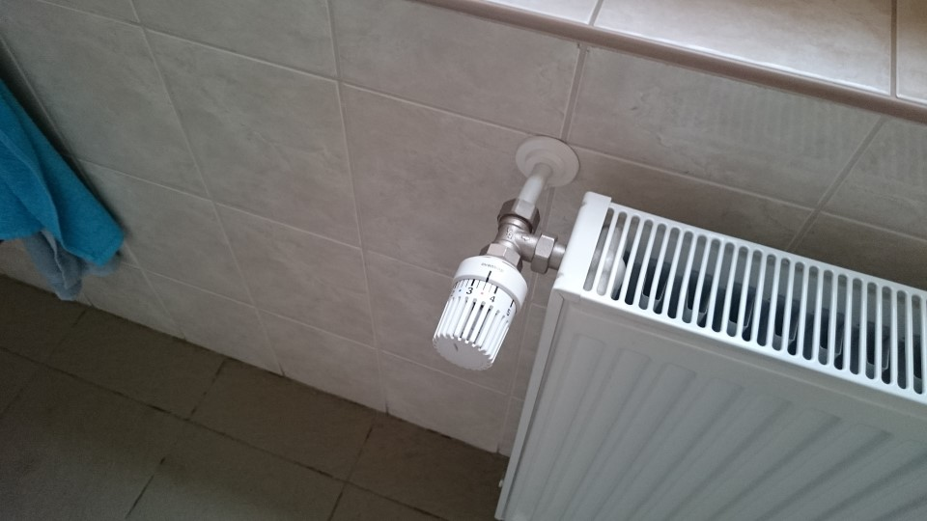
13. kép – Acéllemez lapradiátorok termosztatikus szabályozó szeleppel.

Jelen fotódokumentáció 13 db számozott képet tartalmaz. Jelen fotódokumentáció műleírással együtt értelmezendő.

Nyíregyháza, 2015. szeptember

Hajdu Gyula
okleveles építőmérnők
építészmérnök, tervező szakmérnök
épületszerkezeti szakértő
energetikai tanúsító
É-15-0148, TT-15-0387
SZÉS-1, SZÉS-2
TÉ-15-30059

